BUKU PANDUAN PENGGUNA
(MANUAL BOOK)
APLIKASI SIISTEM RENTAL MOBIL
Untuk pengguna : Customer, Admin, Kasir, Owner

Disusun Oleh Kelompok 1
Ketua : Esti Bhakti W ( 2404411058)
Anggota: Anastasya (2404411060)
Nurul Fatimah Umar (2404411070)
Amanda Pratiwi (2404411340)
St. Shofia Gazali (2404411471)

FAKULTAS TEKNIK KOMPUTER
PROGRAM STUDI INFORMATIKA
UNIVERSITAS COKROAMINOTO PALOPO

BAB 1 — PENDAHULUAN

1.1 Tentang Aplikasi
Aplikasi Rental Mobil adalah sistem berbasis komputer/desktop (JPanel) yang dirancang untuk menggantikan proses bisnis rental mobil yang masih dilakukan secara manual, seperti pencatatan di buku, pemesanan melalui telepon/WhatsApp, dan rekap laporan menggunakan Excel. Aplikasi ini mengelola seluruh siklus rental mulai dari pendaftaran pelanggan, pemesanan, pembayaran, hingga pelaporan keuangan untuk pemilik usaha.

1.2 Tujuan Panduan
Buku panduan ini disusun untuk membantu setiap pengguna memahami cara mengoperasikan aplikasi sesuai dengan peran (role) masing-masing, sehingga proses rental mobil dapat berjalan lebih cepat, akurat, dan terhindar dari masalah seperti double booking dan kesalahan pencatatan.

1.3 Pengguna Aplikasi
Aplikasi ini melibatkan empat aktor utama dengan hak akses yang berbeda-beda:
Aktor | Peran | Hak Akses
Customer | Mencari dan memesan mobil | Lihat daftar mobil, buat pesanan, cek status sewa
Admin / Operator | Mengelola seluruh sistem | Full access: armada, pesanan, laporan
Kasir | Memproses pembayaran | Input pembayaran, cetak kwitansi
Owner | Pemilik bisnis yang memantau performa usaha | Melihat seluruh laporan keuangan dan performa armada

BAB 2 — MEMULAI APLIKASI

2.1 Login & Hak Akses (Role-Based Access Control)
Setiap pengguna wajib login menggunakan username dan password sebelum dapat mengakses fitur aplikasi. Sistem akan menampilkan menu yang berbeda tergantung role pengguna:
Role | Akses yang Diberikan
Owner | Akses khusus: melihat dashboard visual, memantau seluruh laporan keuangan, dan mengaudit log aktivitas user
Admin | Full access: kelola mobil, pesanan, pembayaran, user, dan laporan
Kasir | Akses terbatas: memproses pemesanan dan pembayaran saja
Customer | Melihat daftar mobil, membuat booking, melihat riwayat sewa pribadi
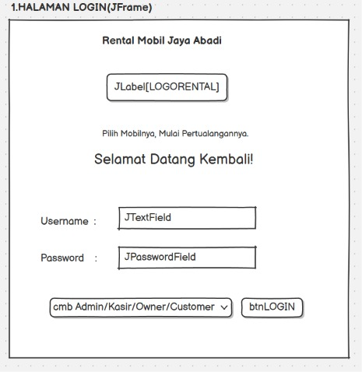
Gambar 2.1 Tampilan Halaman Login
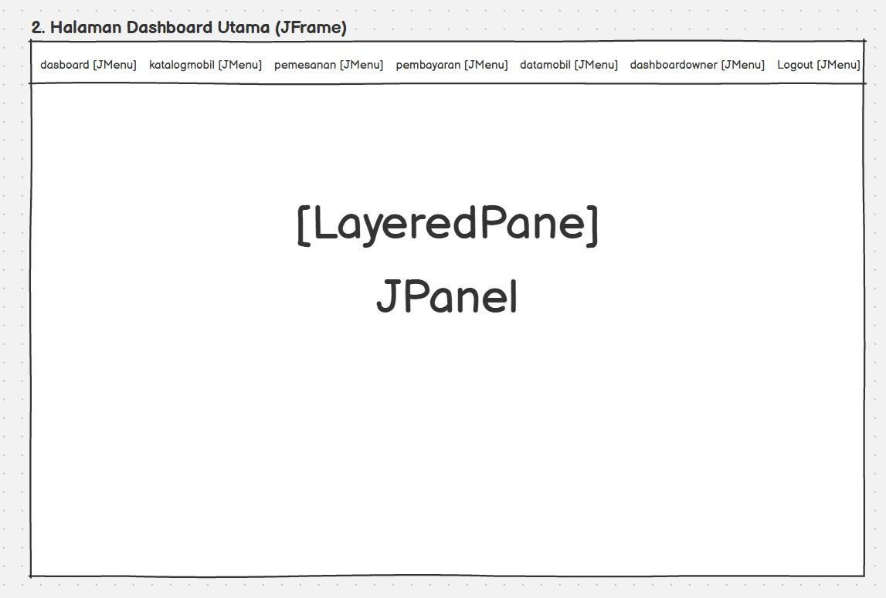
Gambar 2.2 Tampilan Halaman Registrasi Akun Customer
Langkah Login:
- Buka aplikasi, layar Login akan tampil pertama kali.
- Masukkan Username dan Password yang telah terdaftar.
- Tekan tombol “Login”.
- Sistem akan mengarahkan pengguna ke halaman Dashboard sesuai role masing-masing (Admin/Kasir/Owner) atau ke Katalog Mobil (Customer).
Catatan: Jika belum memiliki akun (khusus Customer), pilih menu “Daftar/Registrasi” dan lengkapi data diri beserta unggahan nomor identitas (KTP/SIM) yang valid untuk diverifikasi sistem.

2.2 Alur Kerja Umum Sistem
Secara umum, siklus rental kendaraan pada aplikasi ini terbagi menjadi enam tahap berikut:
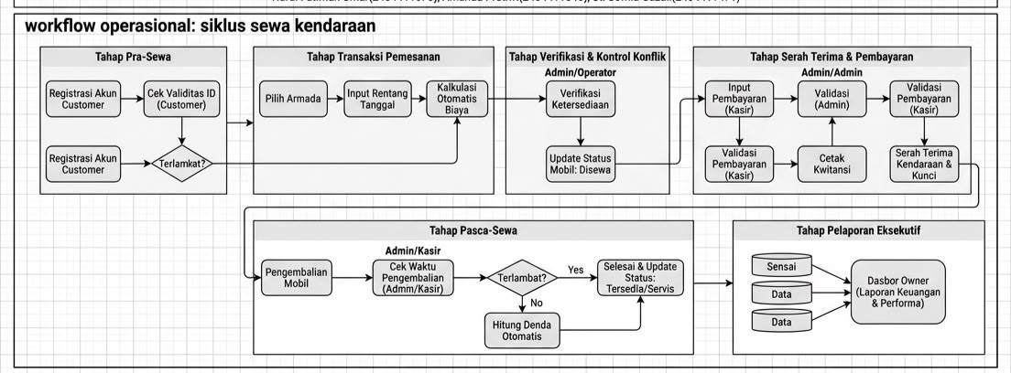
Gambar 2.3 Diagram Alur Kerja Aplikasi Rental Mobil
- Tahap Pra-Sewa (Registrasi & Katalog) — Customer mendaftar akun dengan mengunggah identitas valid (KTP/SIM), lalu setelah divalidasi dapat mengakses katalog armada aktif beserta harga sewa harian.
- Tahap Transaksi Pemesanan (Kalkulasi Otomatis) — Customer memilih mobil dan rentang tanggal sewa; sistem otomatis menghitung total biaya berdasarkan durasi hari.
- Tahap Verifikasi & Kontrol Konflik — Admin memeriksa ketersediaan fisik armada dari dasbor; jika disetujui, status mobil berubah menjadi “Disewa” untuk mencegah double booking.
- Tahap Serah Terima & Pembayaran — Kasir memvalidasi bukti pembayaran, mengubah status invoice menjadi “Lunas”, mencetak kwitansi, lalu menyerahkan kunci kendaraan.
- Tahap Pasca-Sewa & Pemeliharaan — Saat mobil dikembalikan, Kasir/Admin memeriksa waktu pengembalian; jika terlambat, sistem otomatis menghitung denda. Status mobil dikembalikan ke “Tersedia” atau dialihkan ke “Servis”.
- Tahap Pelaporan Eksekutif — Seluruh transaksi, pengeluaran servis, dan denda dikompilasi secara real-time ke dashboard Owner untuk mendukung pengambilan keputusan.
BAB 3 — PANDUAN UNTUK CUSTOMER

3.1 Registrasi & Login
Customer baru wajib mendaftarkan akun terlebih dahulu melalui halaman Registrasi dengan mengunggah nomor identitas (KTP/SIM) yang valid. Setelah data diverifikasi oleh sistem, Customer dapat login menggunakan akun tersebut (lihat Bab 2.1).

3.2 Melihat Katalog Mobil
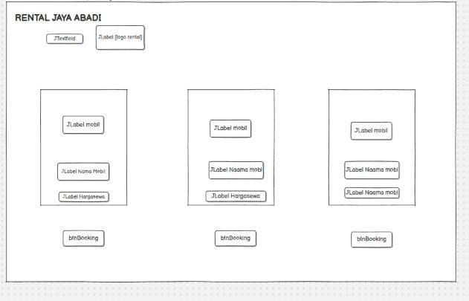
Gambar 3.1 Halaman Katalog Mobil
Setelah login, Customer akan diarahkan ke halaman Katalog Mobil yang menampilkan daftar armada aktif beserta foto, tipe, dan harga sewa harian secara dinamis.
- Klik salah satu mobil untuk melihat detail spesifikasi dan status ketersediaan.
12. Klik tombol “Pesan” untuk melanjutkan ke halaman pemesanan

3.3 Membuat Pemesanan (Booking)
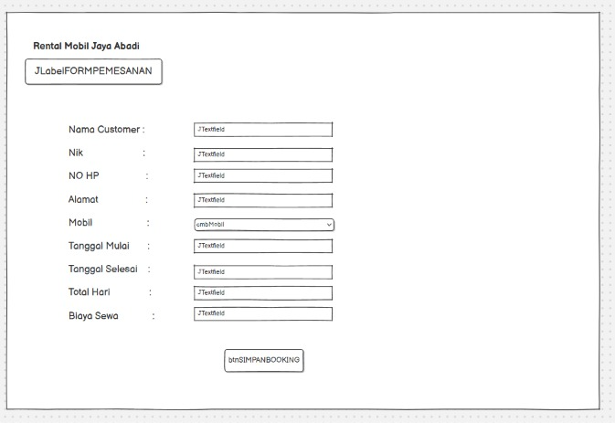
Gambar 3.2 Halaman Pemesanan
13. Pilih tanggal mulai dan tanggal selesai sewa pada halaman Pemesanan.
14. Sistem otomatis menjalankan kalkulator internal untuk menghitung total biaya berdasarkan jumlah hari dikalikan harga sewa harian.
15. Periksa kembali ringkasan pesanan (mobil, tanggal, total biaya).
16. Klik “Konfirmasi Pesanan” — data pemesanan akan masuk ke dasbor Admin untuk diverifikasi.
Catatan: Status mobil akan berubah menjadi “Disewa” setelah disetujui Admin, sehingga customer lain tidak dapat memesan mobil yang sama pada tanggal yang bertabrakan (mencegah double booking).

3.4 Melakukan Pembayaran
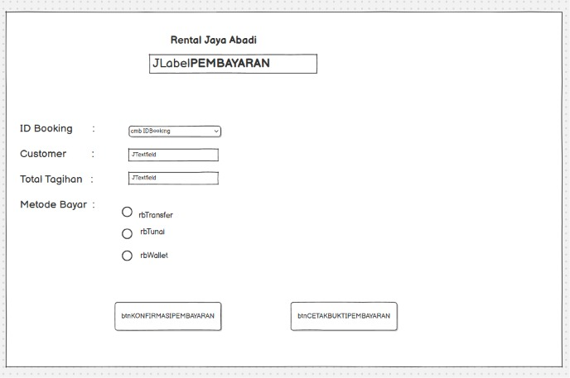
Gambar 3.3 Halaman Pembayaran
17. Setelah pesanan disetujui Admin, buka menu Pembayaran.
18. Pilih metode pembayaran dan unggah/serahkan bukti pembayaran sesuai total tagihan.
19. Tunggu validasi dari Kasir; status invoice akan berubah menjadi “Lunas” setelah diverifikasi.
20. Kwitansi resmi dapat diterima bersamaan dengan serah terima kunci kendaraan.

3.5 Cek Status Sewa & Riwayat
Customer dapat memantau status pesanan (Menunggu Verifikasi, Disetujui, Lunas, Sedang Disewa, Selesai) serta melihat riwayat transaksi sewa sebelumnya melalui menu “Riwayat Sewa” pada akun masing-masing.

BAB 4 — PANDUAN UNTUK ADMIN / OPERATOR

4.1 Dashboard Admin
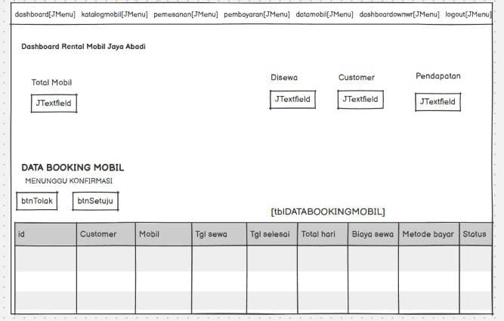
Gambar 4.1 Halaman Dashboard
Halaman Dashboard menampilkan ringkasan operasional harian: jumlah pesanan masuk, status armada, dan notifikasi jatuh tempo pengembalian, sehingga Admin dapat memantau seluruh aktivitas sistem dalam satu tampilan.
4.2 Manajemen Data Mobil (CRUD Armada)
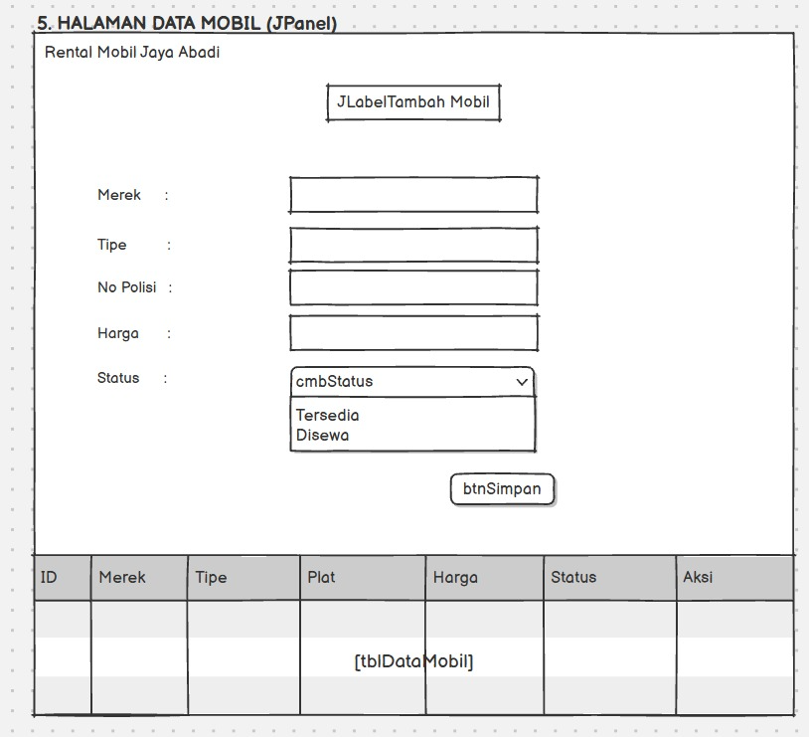
Gambar 4.2 Halaman Data Mobil
Admin dapat mengelola data armada secara penuh melalui halaman Data Mobil:
- Tambah — memasukkan data mobil baru (merek, tipe, no. plat, harga sewa, foto).
- Edit — mengubah data mobil yang sudah ada, termasuk harga sewa atau status.
- Hapus — menghapus data mobil yang sudah tidak digunakan lagi.
- Update Status — mengubah status mobil menjadi Tersedia, Sedang Disewa, atau Dalam Perawatan.

4.3 Verifikasi Pemesanan & Kontrol Double Booking
21. Buka menu Pemesanan Masuk pada dashboard.
22. Periksa ketersediaan fisik armada yang dipesan Customer.
23. Jika tersedia, klik “Setujui” — status mobil otomatis berubah menjadi “Disewa” sehingga sistem memblokir pemesanan ganda (double booking) oleh customer lain di tanggal yang sama.
24. Jika armada tidak tersedia atau data tidak valid, klik “Tolak” dan sistem akan mengirim notifikasi ke Customer.
BAB 5 — PANDUAN UNTUK KASIR

5.1 Memproses Pembayaran
25. Buka menu Pembayaran, pilih pesanan yang menunggu konfirmasi bayar.
16. Terima dan periksa bukti pembayaran dari Customer.
27. Input jumlah bayar dan metode pembayaran pada sistem.
28. Validasi kelayakan pembayaran, lalu ubah status invoice menjadi “Lunas”.

5.2 Mencetak Kwitansi & Serah Terima Kendaraan
29. Setelah status “Lunas”, klik tombol “Cetak Kwitansi” untuk mencetak nota/kwitansi resmi.
30. Serahkan kwitansi dan kunci kendaraan kepada Customer sebagai bukti serah terima.

5.3 Proses Pengembalian Kendaraan & Denda
31. Saat kendaraan dikembalikan, buka menu Pengembalian dan pilih data pesanan terkait.
32. Masukkan tanggal & waktu pengembalian aktual.
33. Jika waktu pengembalian melebihi batas perjanjian, sistem otomatis menghitung variabel denda keterlambatan.
34. Setelah administrasi selesai, ubah status mobil menjadi “Tersedia”, atau “Servis” apabila kendaraan memerlukan perawatan terjadwal.
35. Jika waktu pengembalian melebihi batas perjanjian, sistem otomatis menghitung variabel denda keterlambatan.
36. Setelah administrasi selesai, ubah status mobil menjadi “Tersedia”, atau “Servis” apabila kendaraan memerlukan perawatan terjadwal.

BAB 6 — PANDUAN UNTUK OWNER

6.1 Dashboard Owner
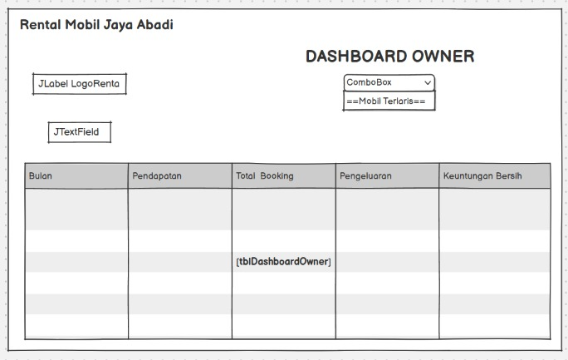
Gambar 6.1 Halaman Dashboard Owner
Dashboard Owner menyajikan visualisasi data pendapatan dan performa rental secara real-time, dikompilasi dari seluruh log transaksi, pengeluaran servis, dan denda yang tercatat di sistem.

6.2 Laporan yang Tersedia
- Laporan pemesanan bulanan
- Laporan pendapatan per periode (bulanan)
- Laporan mobil yang paling sering disewa
- Laporan status armada: mobil tersedia vs sedang disewa
- Riwayat transaksi per customer
- Laporan jatuh tempo pengembalian mobil
- Laporan analisis keuntungan bersih dan pengeluaran perawatan armada
Catatan: Owner memiliki akses khusus untuk mengaudit log aktivitas user demi menjaga transparansi dan mencegah manipulasi data laporan.

BAB 7 — DATA YANG DIKELOLA SISTEM
Berikut adalah entitas-entitas data utama yang tersimpan dan dikelola oleh aplikasi:
Entitas | Atribut Utama
Mobil | id_mobil, merek, tipe, no_plat, harga_sewa, status, foto
Customer | id_customer, nama, NIK, no_hp, alamat, email
Pemesanan | id_pesan, nama_customer, nama_mobil, tgl_mulai, tgl_selesai, denda, status_denda, tgl_kembali_aktual, total_hari, biaya_sewa, status, metode_bayar, tgl_pesan
Pengeluaran | id_pengeluaran, nama_mobil, keterangan, jumlah, tanggal
Pembayaran | id_bayar, id_pemesanan, metode_bayar, jumlah_bayar, tgl_bayar, status_bayar
User (Login) | id_user, username, password (hash), role (Owner/Admin/Kasir/Customer), tgl_buat

